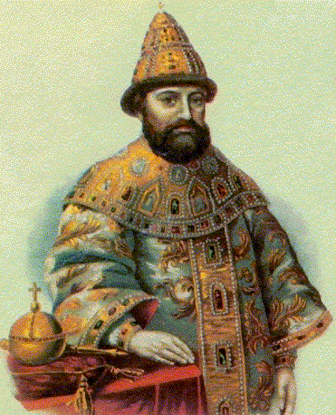 | 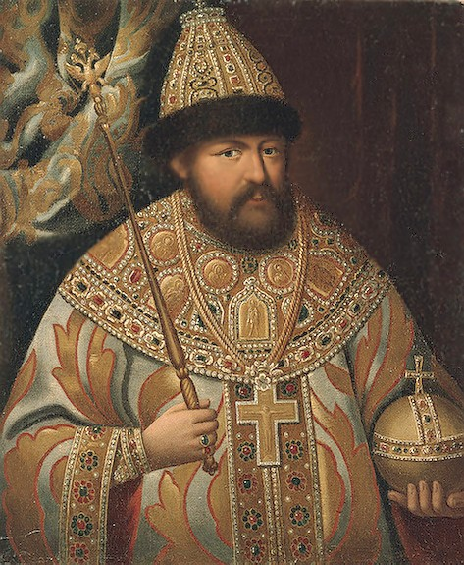
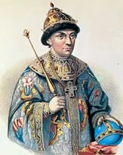 | 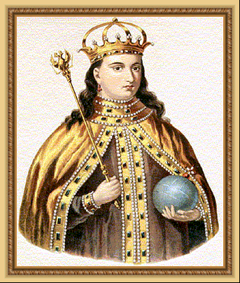
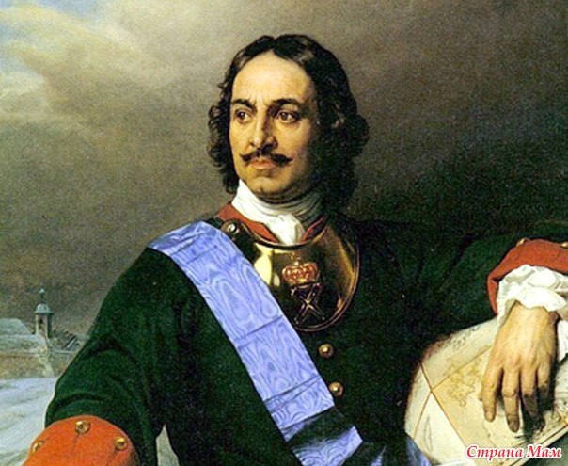 | 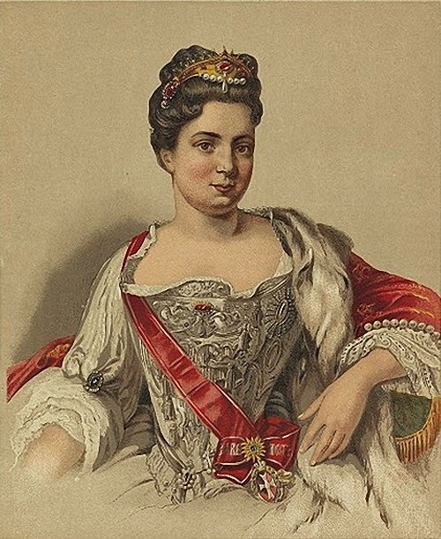
1. Михаил Федорович Романов – первый из династии Романовых 1613-1645 гг. Избран на Земском соборе. Его избрание – окончание Смутного времени. Восстановление хозяйства страны после Смуты, появление первых мануфактур, начало складывания всероссийского рынка, политика закрепощения крестьян: 1619 год- 5 летний срок розыска беглых крестьян, 1637 год- 9 лет, 1641 год – 10 лет.  1617 - Столбовский (вечный) мир со Швецией: Россия получает обратно Новгородскую область. Но за Швецией остаются Корела и побережье Финского залива. Россия отрезана от Балт . моря. 1618 - Деулинское перемирие с Речью Посполитой на14.5 лет: Россия в свою очередь уступает Речи Посполитой Смоленск, Чернигов и Северскую землю. 1632-1634 - Смоленская война (война с Польшей), Поляновский мирный договор: Владислав отказался от притязаний на русский престол. Создание полков нового строя – воинские части, созданные по образцу западноевропейских армий. Экспедиции Пояркова, Москвина Лица: патриарх Филарет | 2. Алексей Михайлович Романов (Тишайший)  1645-1676 гг. Время правления - Бунташный век  Соляной бунт, Медный бунт.  1649 год – Соборное Уложение: оформление крепостного права.  1667-1671 гг. – восстание С. Разина.  1654 год – воссоединение Украины с Россией.  1654-1667 гг. – русско-польская война, Андрусовское перемирие: к России – Смоленск, Северские земли, Левобережная Украина.  1666-1667 гг. - Церковный раскол (реформа Никона). Появление старообрядцев.  1667 – Новоторговый устав, ограничивший права иностранных купцов в России.  Складывание всероссийского рынка, специализация районов. Экспедиции Дежнёва, Пояркова, Хабарова.  Светский характер искусства. Нарышкинское барокко.  Лица: Ордин- Нащокин, патриарх Никон, протопоп Аввакум, Богдан Хмельницкий, Степан Разин, Симеон Полоцкий.
3. Царь Федр Алексеевич 1676-1682 гг.  1682 год – отмена местничества.  1679 году введено подворное обложение  — первый шаг к подушной подати Петра.  1677-1681 - Русско – турецкая война: Бахчисарайский мирный договор: Турция и Крым признали воссоединение Украины с Россией.  В 1681 году был разработан проект создания Славяно-греко-латинской академии, хотя сама академия была учреждена позже, в 1687 году. | 4. 1682 год – начало правления Петра 1 и его брата Ивана (двоецарствие).  Царевна Софья – регент при малолетних правителях 1682-1689 гг.  Фаворит – Голицын В. В.  1682 г. – стрелецкий бунт: убийство Нарышкиных.  1689 год – стрелецкий бунт: свержение власти Софьи.  1686 г - «Вечный мир» с Речью Посполитой: за Россией признаны Левобережная Украина, Запорожье, Киев, Смоленск, Чернигов. По договору страна вступила в Священную лигу против Турции, что стало причиной крымских походов Голицына.  1687, 1689 – неудачные крымские походы Голицына.  1687- открытие Славяно-греко – латинской академии (первого высшего учебного заведения в России, братья Лихуды  Лица: Софья, Лихуды, князь Голицын
5. Петр Первый 1682-1725 гг.  Те же события, что и при Софье.  1697-1698 гг. - Великое посольство, Северный союз.  1700-1721 гг. - Северная война, создание регулярной армии, флота, рекрутские наборы, Уставы воинский и морской. Сражения: Нарва, Полтава, мыс Гангут, остров Гренгам.  Строительство мануфактур (Урал), протекционизм, подушная подать.  Государственные реформы: Сенат, коллегии, Синод, Табель о рангах, губернская реформа, фискалы, указы о единонаследии, престолонаследии.  Реформы в области культуры и образования: Кунсткамера, Ведомости, ассамблеи, новый год, гражданский шрифт,  Лица: Петр 1, Меншиков А. Д., Шереметев, Б. П., Демидов Никита, Лефорт, Апраксин (флотоводец) | 6. Екатерина 1, 1725-1727 гг. – жена Петра Великого  К власти пришла в ходе дворцового переворота.  1726 г. – создание Верховного тайного совета (Меншиков А. Д.)  Снижение податей в России.  Открытие Академии наук.  Экспедиция Беринга на Камчатку.
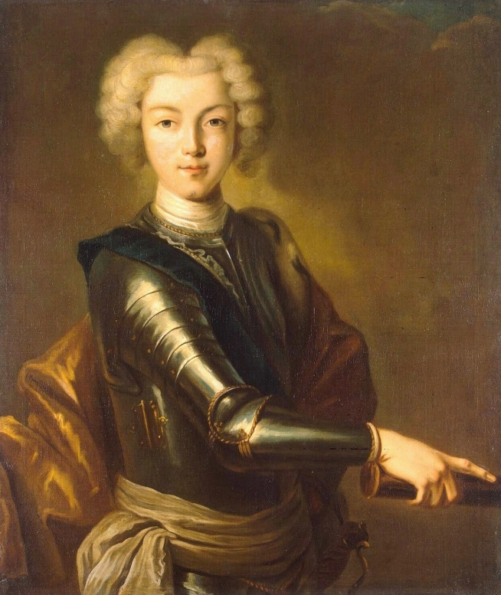 | 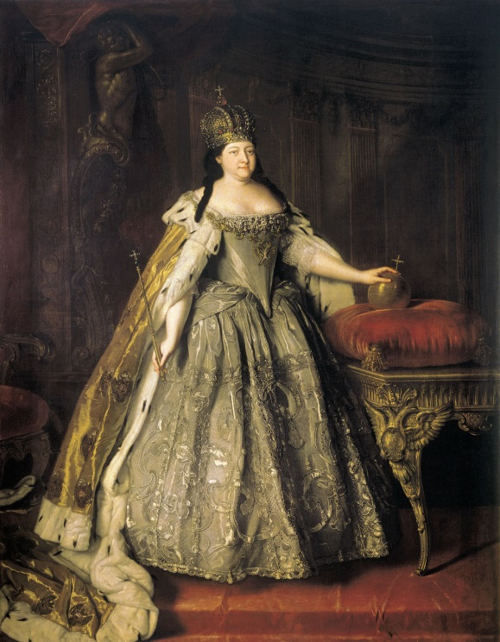
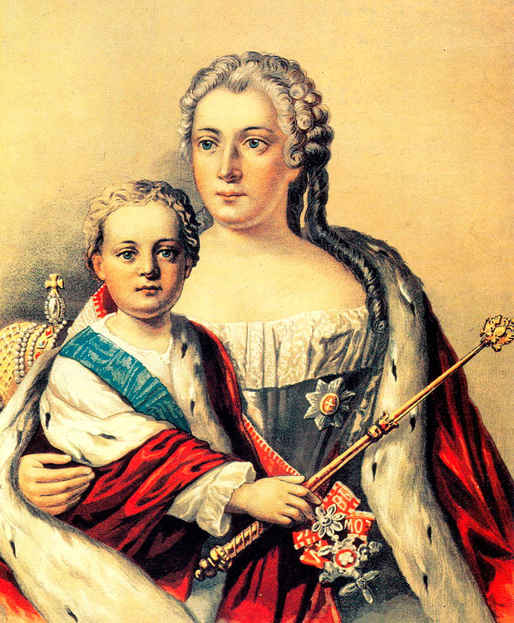 | 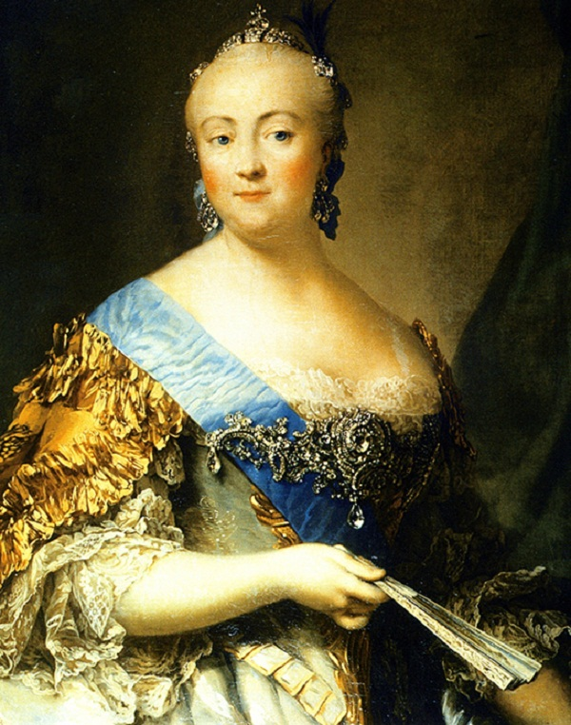
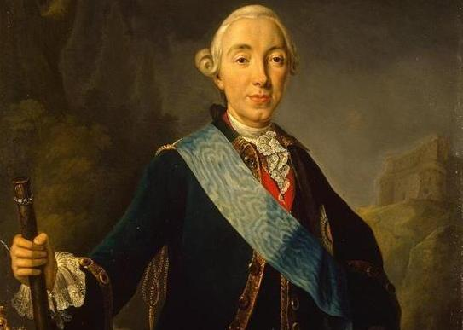 | 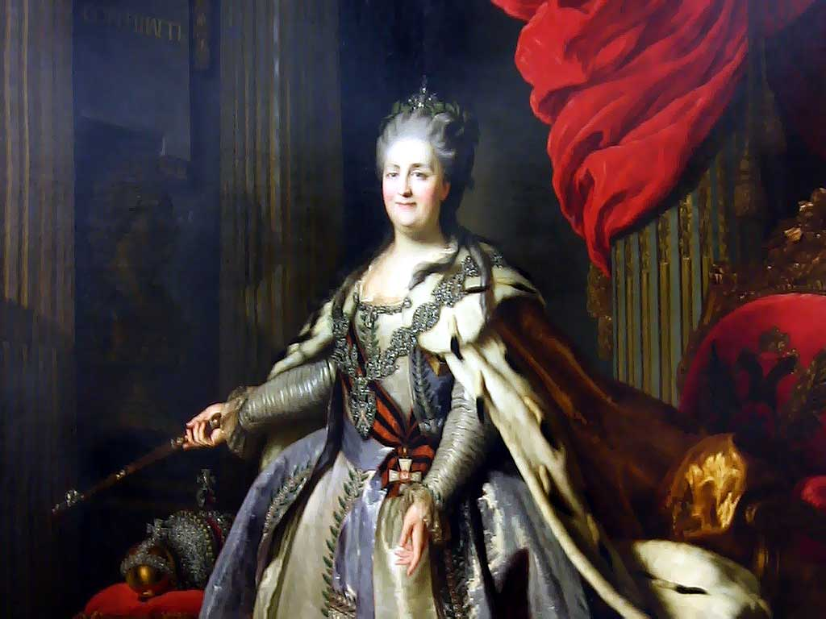
7. Петр 2, 1727-1730 гг. – внук Петра Великого  Реальная власть в государстве находилась в руках Верховного тайного совета.  1727 год – ссылка Меншикова в Сибирь. Главное место в ВТС заняли Долгорукие, Голицыны, Остерман.  Столица России была перенесена вновь в Москву из СПБ.  Любимое занятие – охота.  Умер от оспы.  Лица: Меншиков А. Д. | 8. Анна Иоанновна, 1730-1740 гг. – племянница Петра Великого.  Приехала из Курляндии, отвергла кондиции – условия, вступления на престол, выдвинутые ВТС. 1730 год – ликвидация ВТС, 1731 г. -создание Кабинета Министров.  1736 г. - установлен срок службы дворян – 25 лет.  Отмена указа о единонаследии, запрещавшего дробить дворянские поместья между наследниками.  Создание канцелярии тайных розыскных дел.  Создание Шляхетского корпуса, по окончании которого присваивались офицерские звания.  Создание Измайловского полка.  «Засилье немцев» - Бирон, Миних, Остерман.  1735-1739 гг. – русско-турецкая война: Молдавия перешла в подданство России, Азов – за Россией, но Россия не могла иметь флот в Черном и Азовском морях  Лица: Миних, Остерман, Бирон
9. Иоанн Антонович (мать – Анна  Леопольдовна – племянница Анны  Иоанновны) 1740-1741 гг.  Арест Бирона, ссылка  В ноябре 1741 года, дочь Петра I Елизавета  Петровна при поддержке солдат и офицеров  Пpеобpаженского полка арестовала  правительницу и ее семью, в том числе и  годовалого импеpатоpа Иоанна VI.  .htm | 10. Елизавета Петровна – дочь Петра 1 (1741-1761) гг. (дворцовый переворот)  Ликвидация кабинета министров, восстановление роли Сената. Отмена смертной казни.  1753 г – отмена внутренних таможенных пошлин  Создание Дворянского и Купеческого банков.  Создание Конференции при высочайшем дворе, цель которой – разработка мер против Пруссии.  Усиление привилегий дворян: монопольное право владеть землями с креп. крестьянами, отмена телесных наказаний розгами и кнутом.  1756-1763 гг. Семилетняя война (Гросс – Егерсдорф, Кенигсберг, Кунерсдорф, Берлин)  1755 – создание Московского университета,  1756 – Первый профессиональный театр в СПб  1757 – Академия художеств  Лица: Шувалов И. И., Ломоносов М. В., Волков, Румянцев П. А., Салтыков П. С.
11. Петр 3 Федорович– внук Петра 1, 1761-1762 гг. (186 дней).  1762 год - Манифест о вольности дворянства (освобождение дворян от обязательной службы)  Указ о секуляризации земель.  Ликвидация тайной канцелярии.  Прекратили преследовать старообрядцев.  Россия вышла из Семилетней войны, поскольку император был поклонников прусского императора Фридриха 2, тем самым обесценив все наши победы и завоевания. Ввел прусские порядки в армии, чем вызвал недовольство в армии. | 12. Екатерина 2– жена Петра 3, 1762-1796 гг. (дворцовый переворот). «Золотой век дворянства». Политика просвещённого абсолютизма.  1767-1768 гг. – Уложенная комиссия (Наказ императрицы). 1765 г. – Вольное экономическое общество. 1775 г – Губернская реформа.  1773-1775 гг. восстание под рук. Е. Пугачева.  Секуляризация земель. 1785 г. – Жалованная грамота дворянству, Жалованная грамота городам. Ужесточение крепостного права. 1768-1774 гг. русско – турецкая война, Кючук- Кайнарджийский мир: Россия завоевала выход в Черное море, Крым получил независимость от Турции; 1783 г. – вхождение Крыма в состав России, 1787-1791 гг. – русско- турецкая война, Ясский договор: Турция уступала России земли Причерноморья до реки Днестр, Очаков.  1772 г. Первый раздел Речи Посполитой (Польши) : Россия получила Восточную Белоруссию. 1793 г – Второй раздел Речи Посполитой (Польши) : Россия получила Белоруссию и Правобережную Украину. 1795 г – третий раздел Речи Посполитой (Польши): Россия получила Западную Белоруссию, Литву, Курляндию и часть Волыни.  Лица: Пугачев, Суворов, Ушаков, Потемкин, Радищев, Дашкова Екатерина
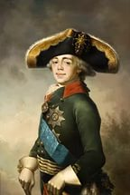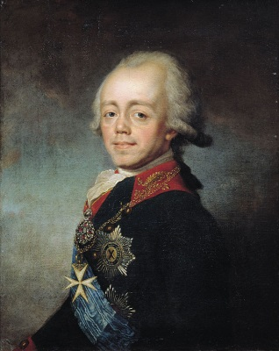 | 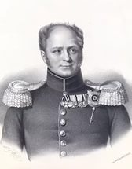
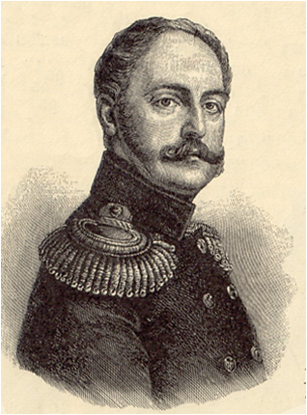 | 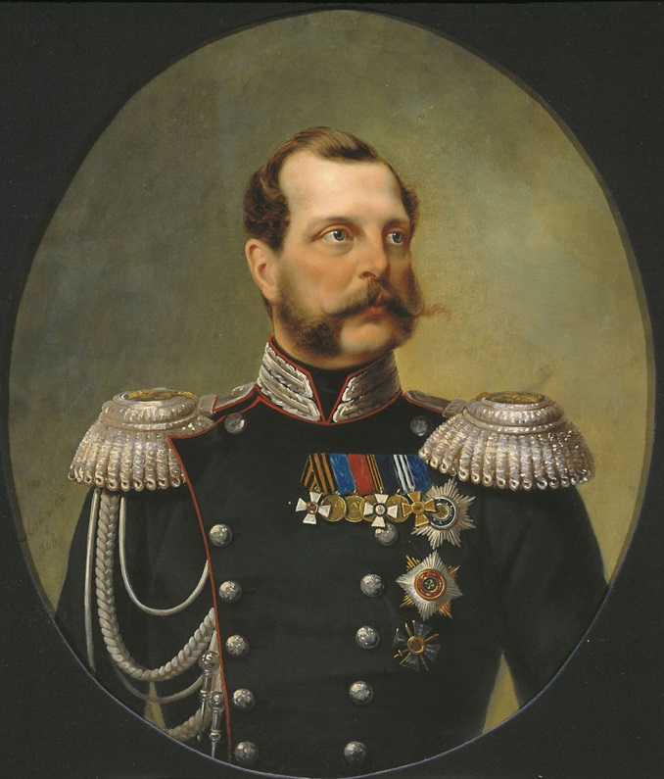
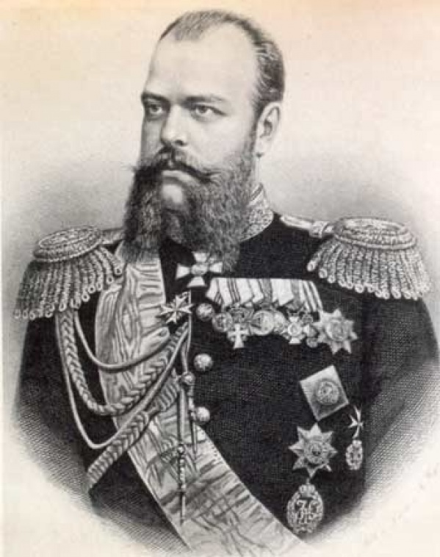 | 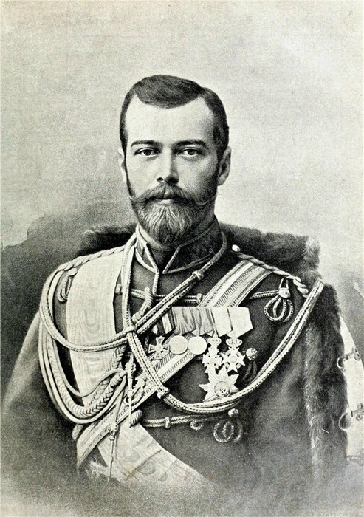
13. Павел, 1796 - 1801 гг. – сын Петра 3.  1797 г – указ о престолонаследии (престол передается старшему сыну или лицу из династии)  Мероприятия в пользу крестьян: указ о трехдневной барщине, крестьянам разрешено жаловаться на помещиков, запрет продавать крестьян без земли, арест дворян за жестокое обращение с крестьянами и др. Для государственных крестьян: надел 15 десятин каждому, хлебную подать заменили денежным оброком, сняты недоимки 7 млн. руб.  Ограничение привилегий дворян: отменил освобождение от службы, дворяне обложены налогами, ограничение дворянского самоуправления. Дворяне не могли лично обращаться с жалобой к императору. Вводилось телесное наказание дворян. Репрессии вельмож Екатерины 2. 11 марта 1801 г – дворцовый переворот, убийство Павла 1. 1799 – итальянский и швейцарский походы Суворова, Участие России во второй антифранцузской коалиции. 1798-1800 – средиземноморский поход Русского флота под командованием. Ф. Ф. Ушакова | 14. Александр 1, 1801-1825 гг.  1. Либеральная эпоха (Негласный комитет, создание министерств, Указ о вольных хлебопашцах, образование университетов, реформа народного образования, создание Государственного Совета и т. д.  2. Проект реформ Сперанского М. М.: в 1809 г. План государственного преобразования, получивший название «Введение к уложению государственных законов»  3. Отечественная война 1812 года.  4. Преобразовательные планы: Новосильцев «Уставная грамота», проекты отмены крепостного права (авторы, содержание). Военные поселения Аракчеева.  5. Внешняя политика: участие в антифранцуз. Коалициях, Тильзитский мир (1807 год), русско-шведская война 1808-1809 ( итог- Фридрихсгамский мирный договор: присоединение Финляндии к России), Русско – турецкая война (1806-1812 гг): Бухарестский мирный договор: . Присоединение к России Бессарабии (Молдавии)  Заграничный поход русской армии -1813-1814 гг.  6. Декабристы, Северное и Южное общество, руководители, программы
15. Николай 1, 1825-1855 гг.  1. 14 декабря 1825 г. - восстание декабристов: место, итоги и значение.  2. Создание II и III отделений Собственной его императорского величества канцелярии, чугунный устав, суд над декабристами.  3. Реформы в годы правления Николая 1:  финансовая реформа Канкрина Е. Ф. , реформа управления государственными крестьянами П. Д. Киселёва, мероприятия Сперанского М. М.: кодификация законов,  4. Указ об обязанных крестьянах 1842 года, строительство первой жел. дороги в России.  5. Теория официальной народности графа С. С. Уварова, славянофилы и западники, судьба Чаадаева, петрашевцы.  6. 1853-1856 гг - Крымская война: причины, Синопский бой, осада Севастополя, Парижский мир, итоги войны и значение войны. Имена: Корнилов, Нахимов, Истомин.  7. Знать годы подавления восстания в Польше и революции в Венгрии.  8. Лица: Сперанский, Канкрин, Киселёв, Уваров, Корнилов, Нахимов, Истомин | 16. Александр 2. 1855-1881 гг.  1. Подготовка крестьянской реформы .  2. 1861 год - Отмена крепостного права, содержание Манифеста, Уставная грамота, временнообязаные крестьяне, мировые судьи. Итоги и последствия реформы.  3. Либеральные реформы Александра 2  - военная , судебная, земская, городская, реформа просвещения.  4. Русско- турецкая война 1877-1878 гг. Сан – Стефанский мирный договор. Скобелев – белый генерал. Берлинский трактат 1878 г.  5. Народники. Идеи, имена, направления (заговорщическое, бунтарское и пропагандистское)  6. 1874 г - Хождение в народ: цели, итоги.  7. Земля и воля, Народная воля. Цели, деятельность, итоги,  8. «Диктатура» М. Т. Лорис-Меликова. Проект «конституции». 1881 год 1 марта - убийство императора.  9. Передвижники.  10. Лица: Горчаков – министра иностр. дел, Скобелев,  Лорис – Меликов, Герцен.
17. Александр 3. 1881-1894 гг.  Период контрреформ: "Положение о мерах к охранению государственной безопасности и общественного спокойствия" (1881), усиление цензуры, борьба с революционерами. 1881г - Издание указов о понижении выкупных платежей и об обязательном выкупе крестьянских наделов 1882г - Учреждение Крестьянского поземельного банка. Отмена подушной подати. 1884г - Введение нового Университетского устава, вновь упразднившего автономию университетов. 1885г - Морозовская стачка. Учреждение Дворянского поземельного банка. 1889г - Утверждение «Положения о земских участковых начальниках». Согласно ему, для осуществления надзора над сельским населением вводилась должность земских начальников. 1887 год- циркуляр о кухаркиных детях. 1891 – начало строительстваВеликой Транссибирской магистрали. 1894 год- русско-французский союз. Войн не было.  Лица: Победоносцев, Бунге, | 18. Николай 2, 1894-1917 гг.  Проведение первой Всероссийской переписи населения. Введение новой монетной единицы — золотого рубля.  1) Гаагская конференция (1899)  2) Русско-японская война (1904-1905): Портсмутс кий мирный договор. 23. 08. 1905 г.  3) Аграрная реформа Столыпина (1906-1911): выход из крестьян. общины, переселенческая политика.  4) Революция 1905-1907 годов: Кровавое воскресенье, Манифест 17 октября 1905 года, создание 1 рос. Парламента – Гос. Думы, утверждение конституционной монархии, многопартийность, переворот 3 июня 1907 года  5) Первая Мировая война (1914-1918). Брусиловский прорыв  6) Февральская революция (1917)⇒свержение самодержавия, 2 марта 1917 года  Лица: Распутин, Столыпин, Витте, Брусилов, Макаров - флотоводец

